Latihan dasar membuat “box” di html

1. Membuka text editor lalu menyimpan nya menjadi file HTML

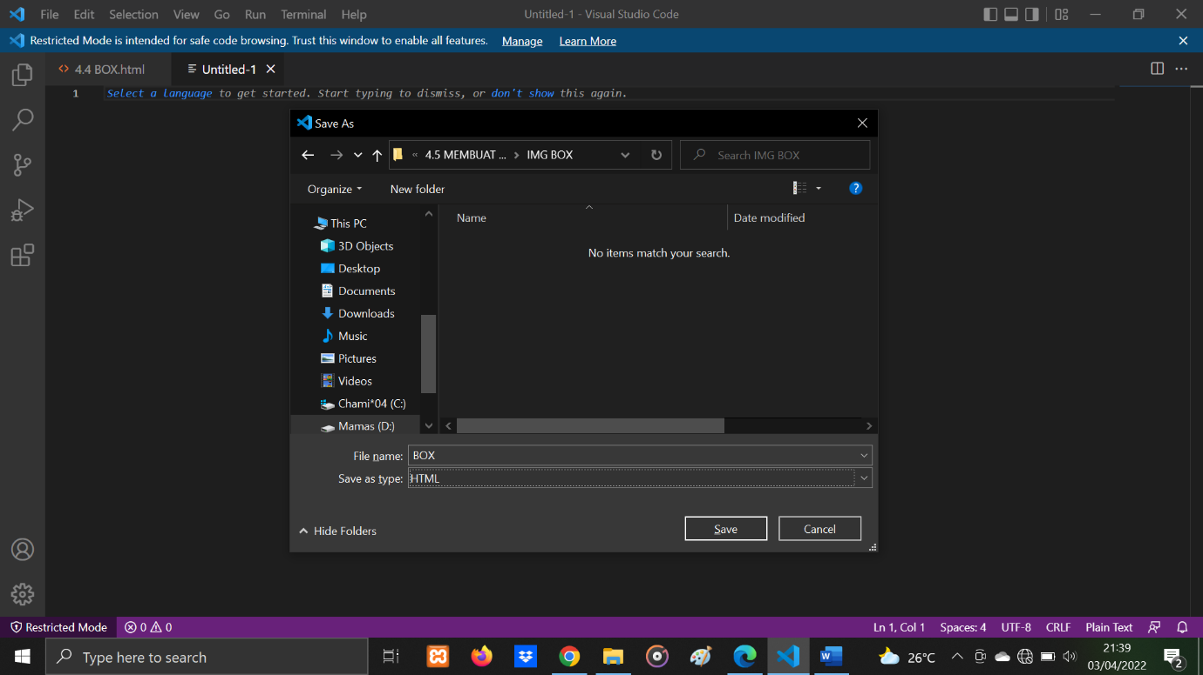

1. Memanggil Struktur HTML 5

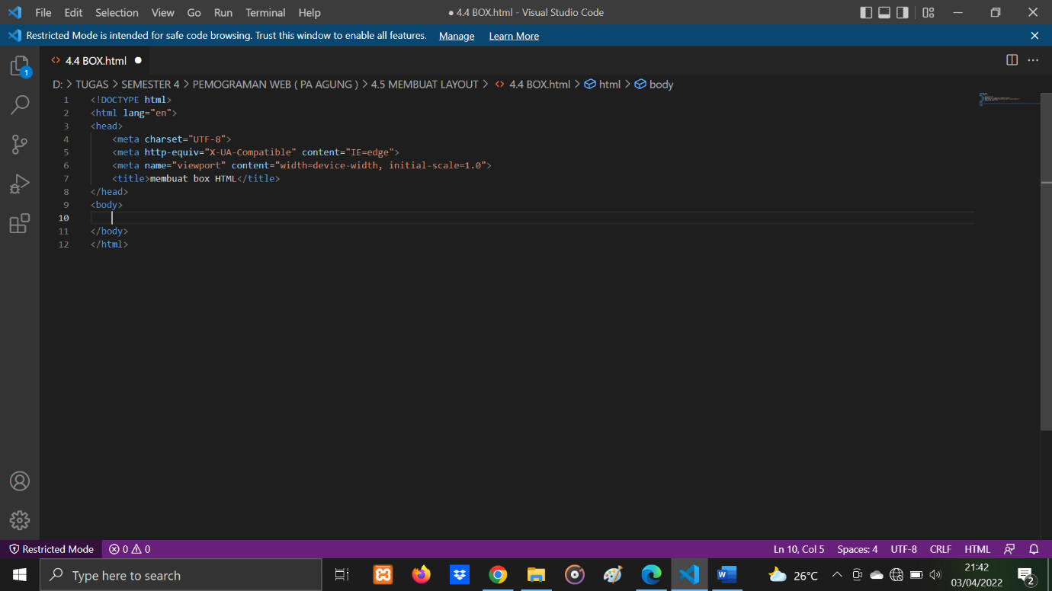

1. Membuat HEADER

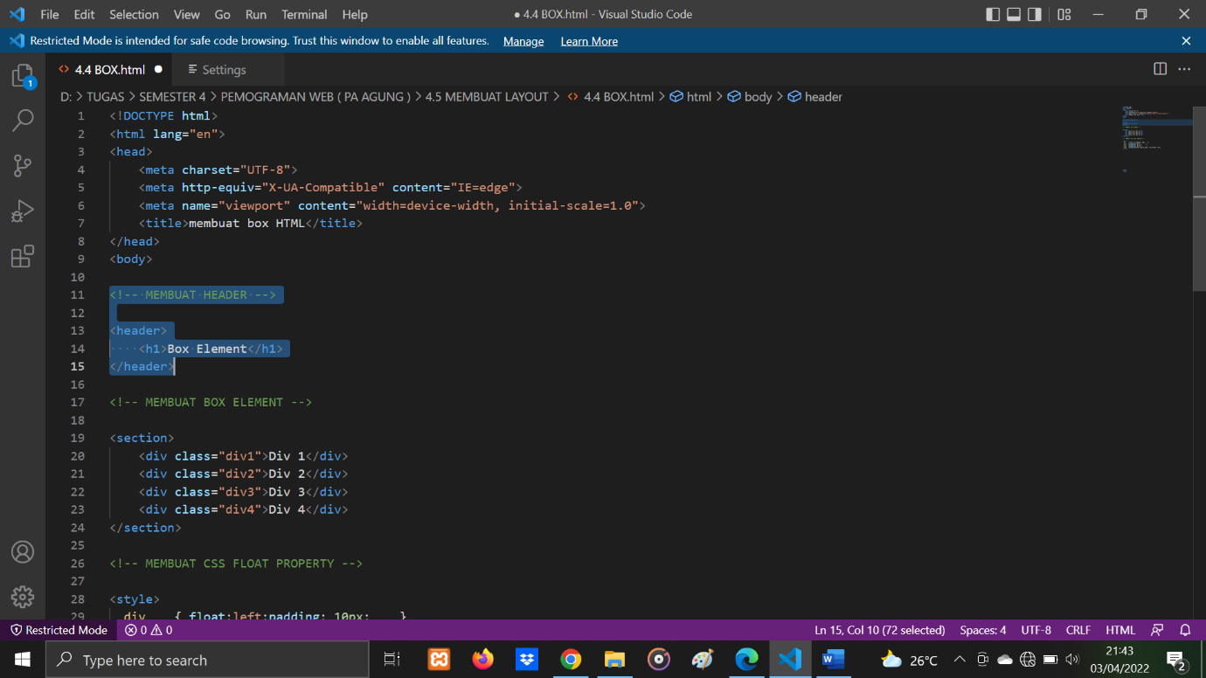

Akan menampilkan sebagai gambar seperti ;

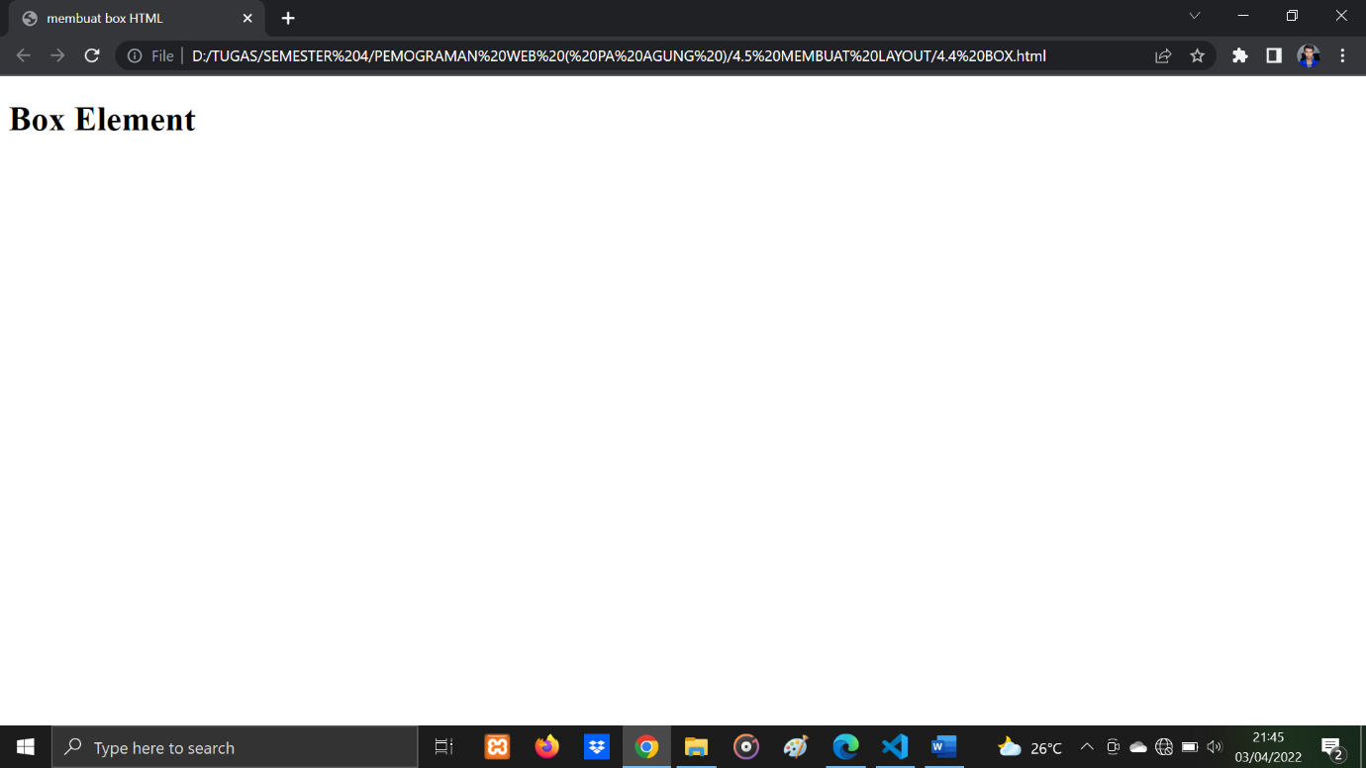

1. Membuat element BOX nya

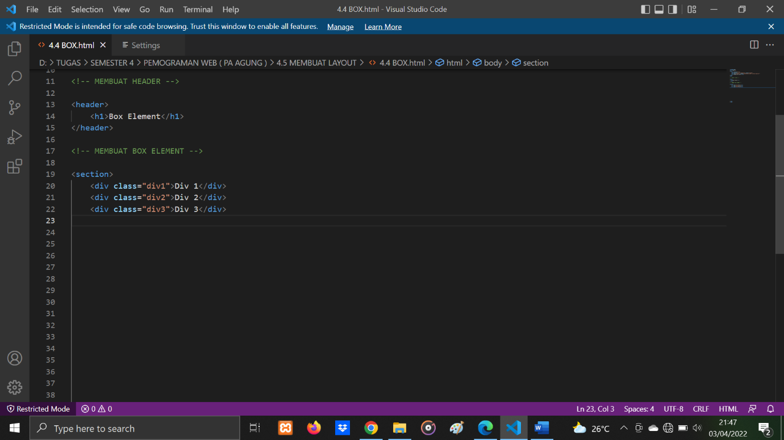

Maka akan menampilkan gambar seperti berikut ;

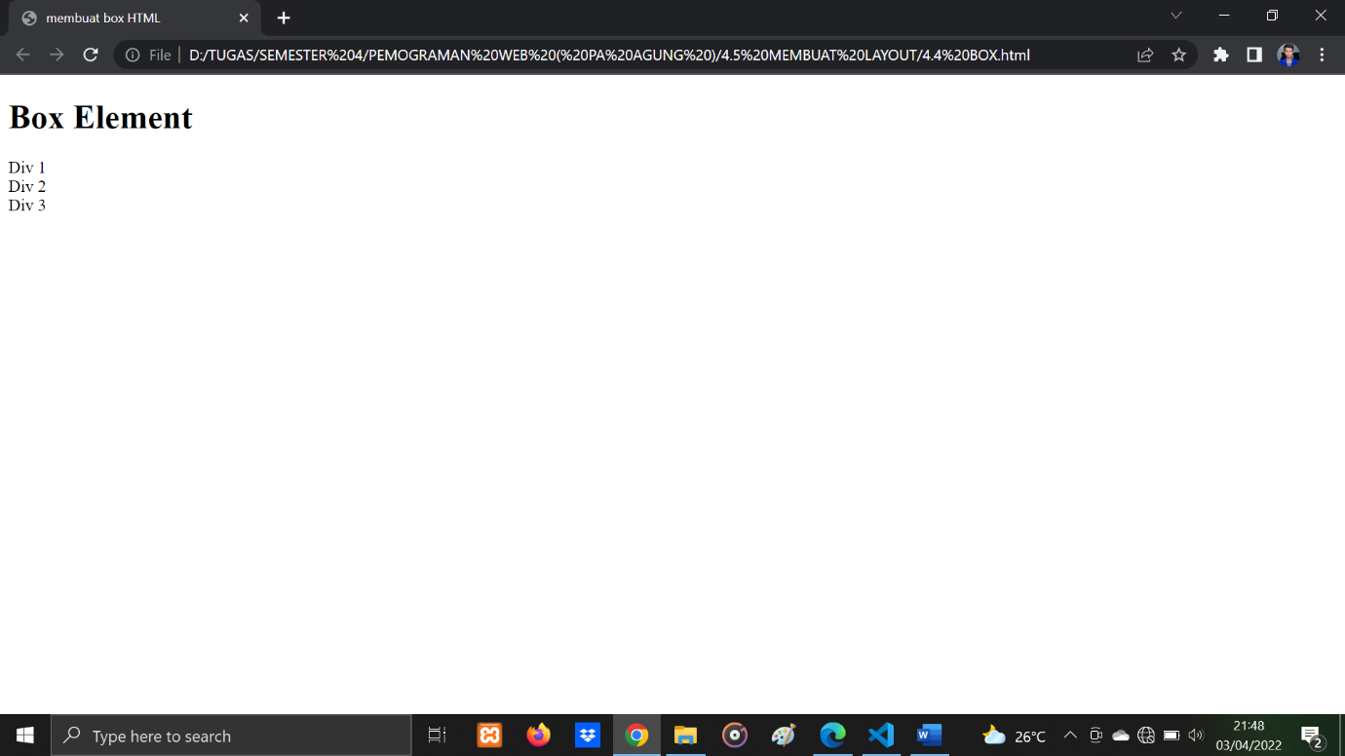

1. Membuat CSS flot Property

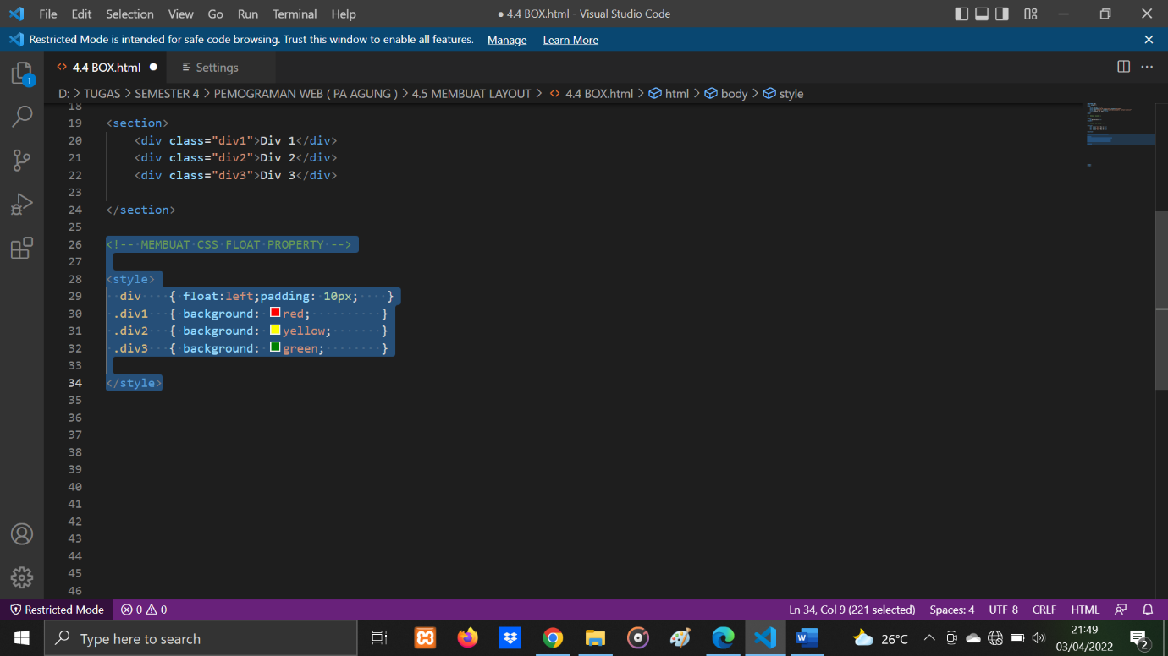

Maka akan menampilkan gambar seperti berikut ;

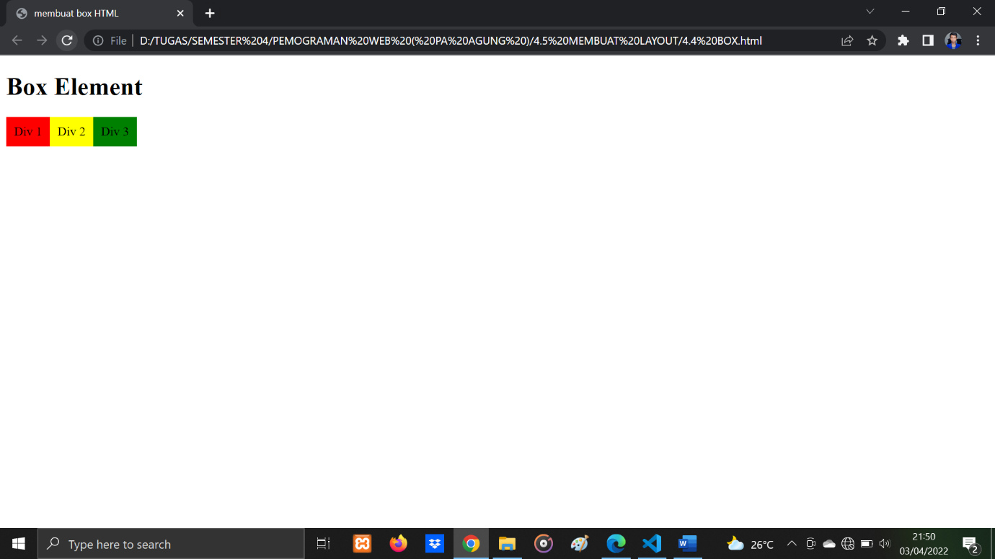

1. Menambah element DIV setelah div3

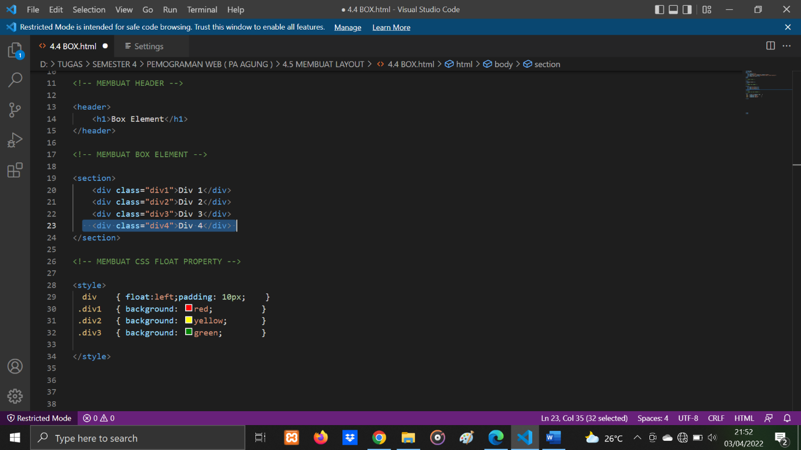

Maka akan tampil ;

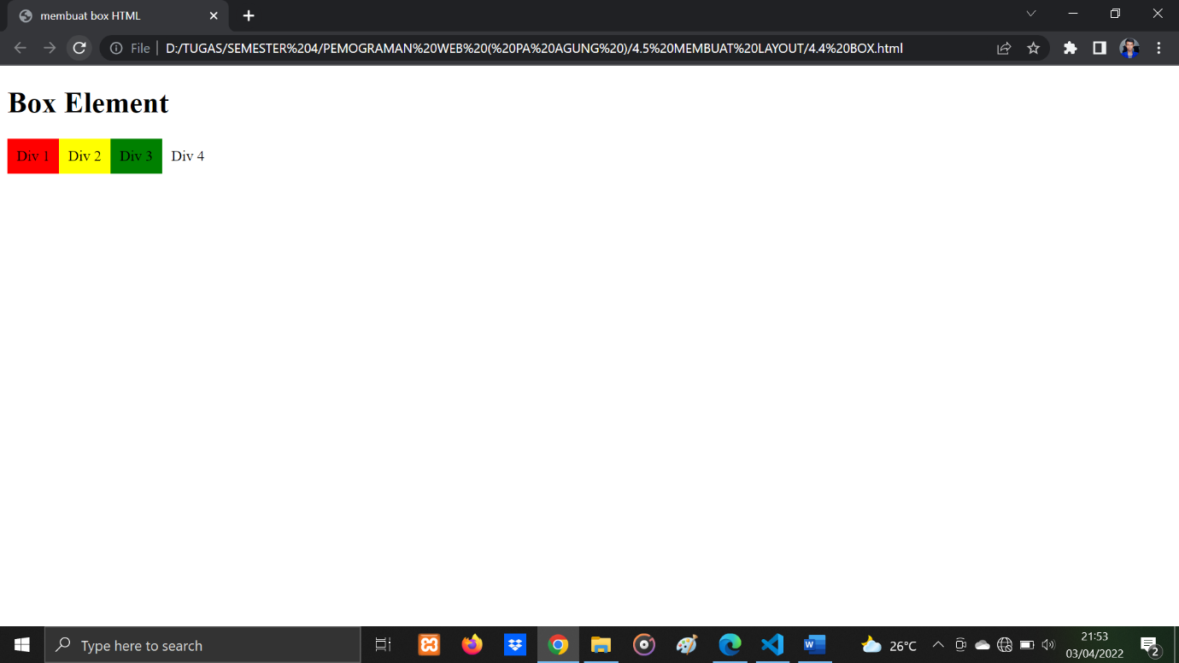

1. Mengatur CSS nya pada DIV4

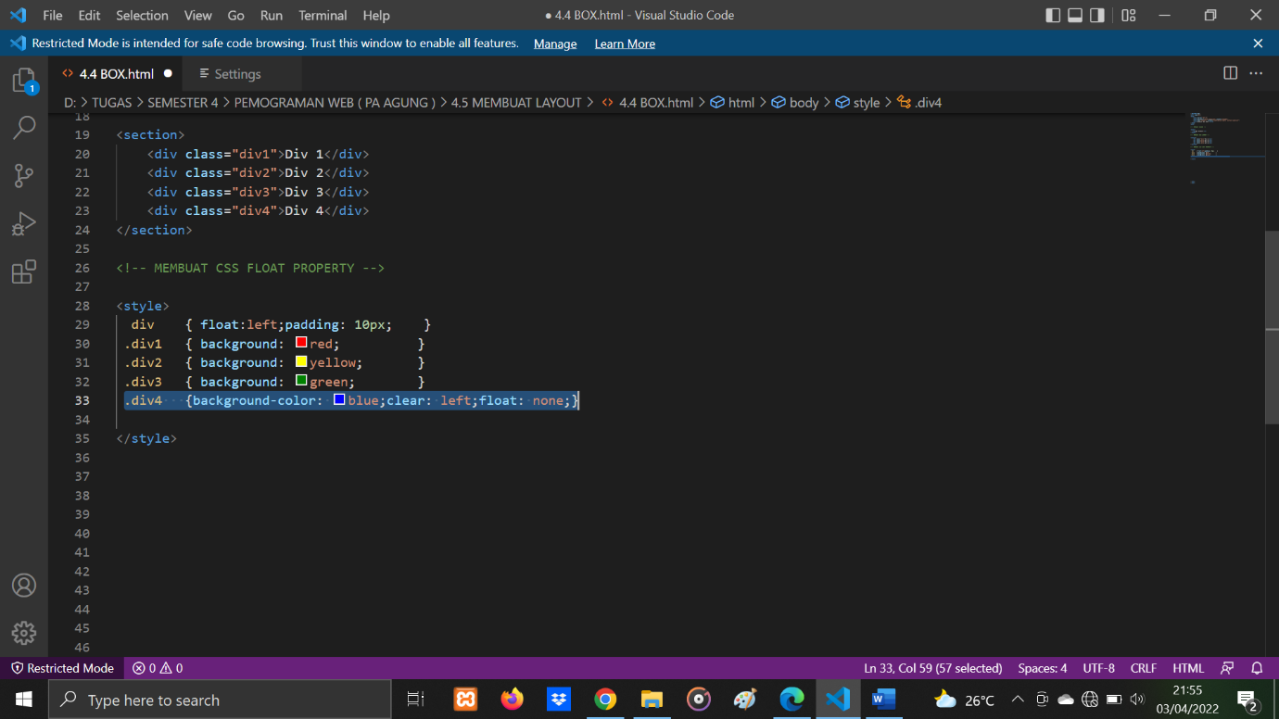

Maka akan tampil ;

(clear ; left)

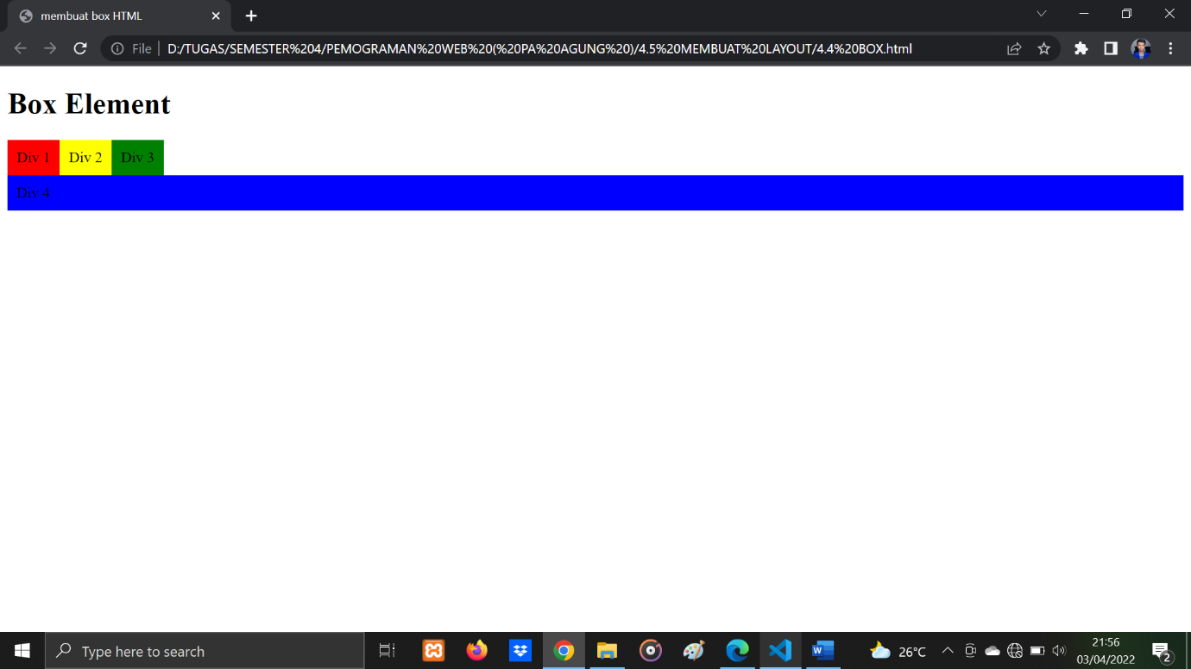

(clear ; right)

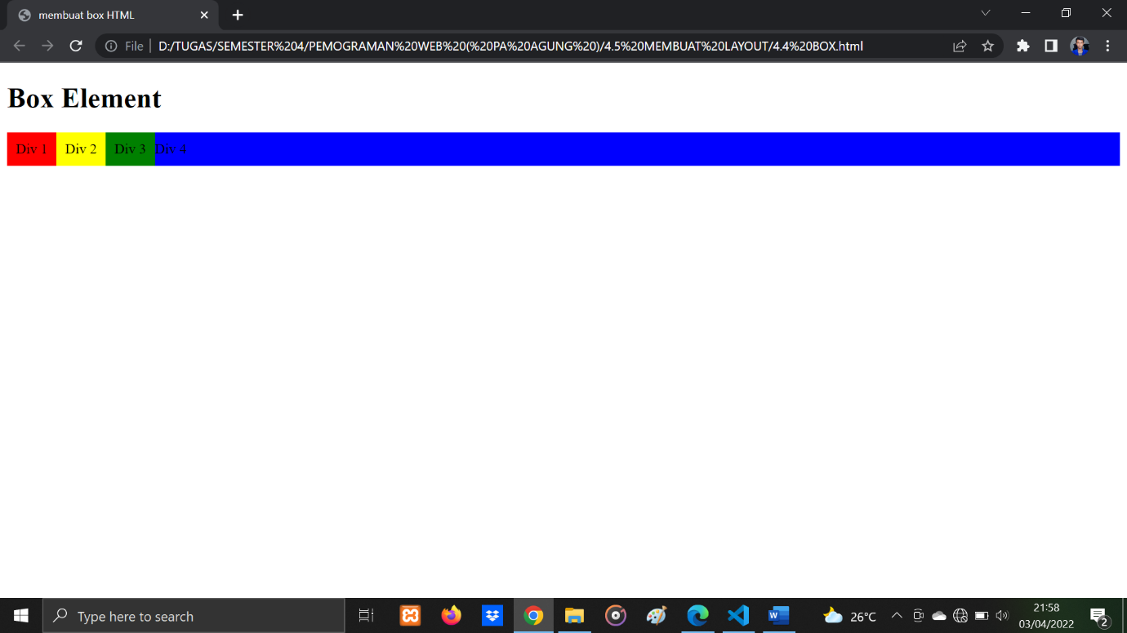

(clear ; both)

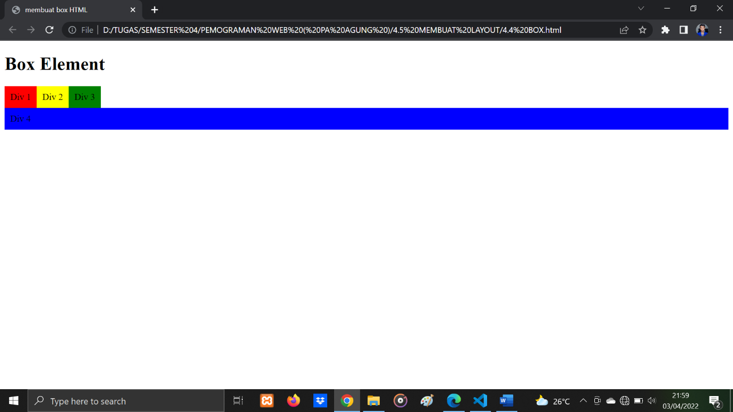

Hasil akhir ;

